

|  |  |  |  |  |
| --- | --- | --- | --- | --- |
| 16 | 105,0,95 | 80,75,30 | 0,30,15 | 15,70,100 |

**Задание 1:** найти расстояние от точки D до плоскости треугольного отсека ABC; точка и треугольный отсек заданы проекциями на горизонтальную и фронтальную плоскость.

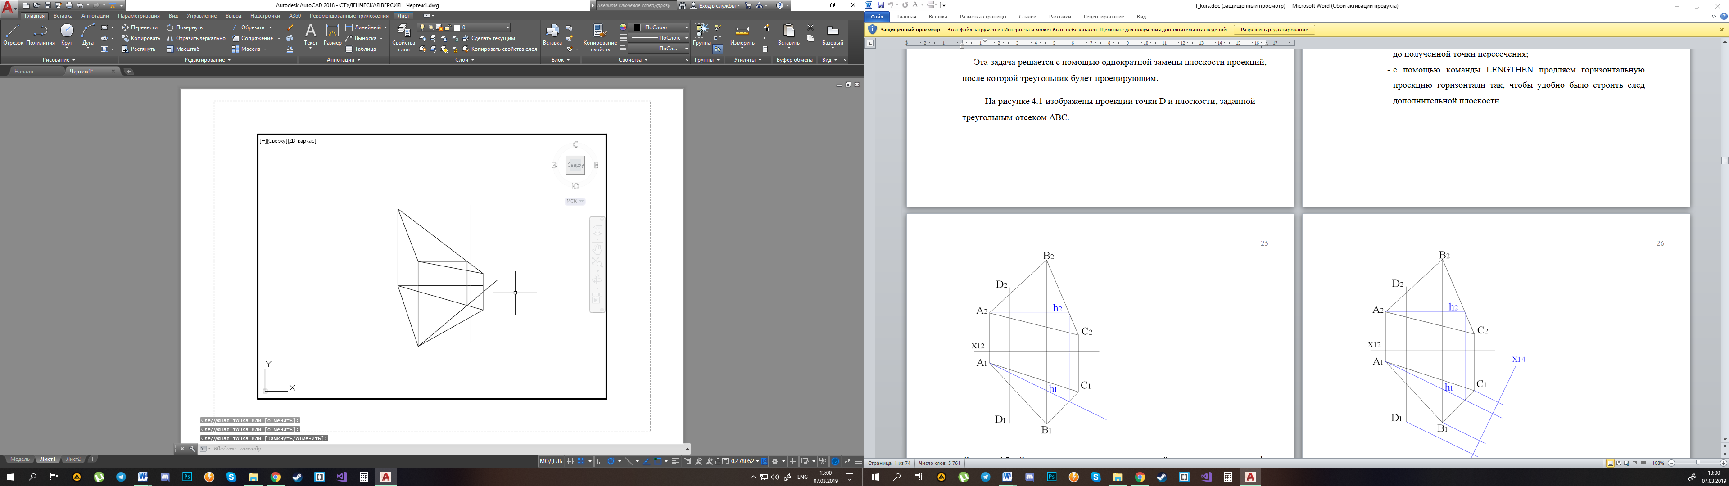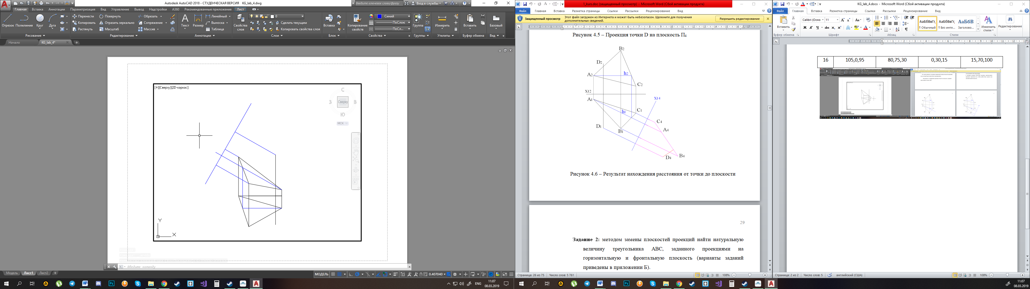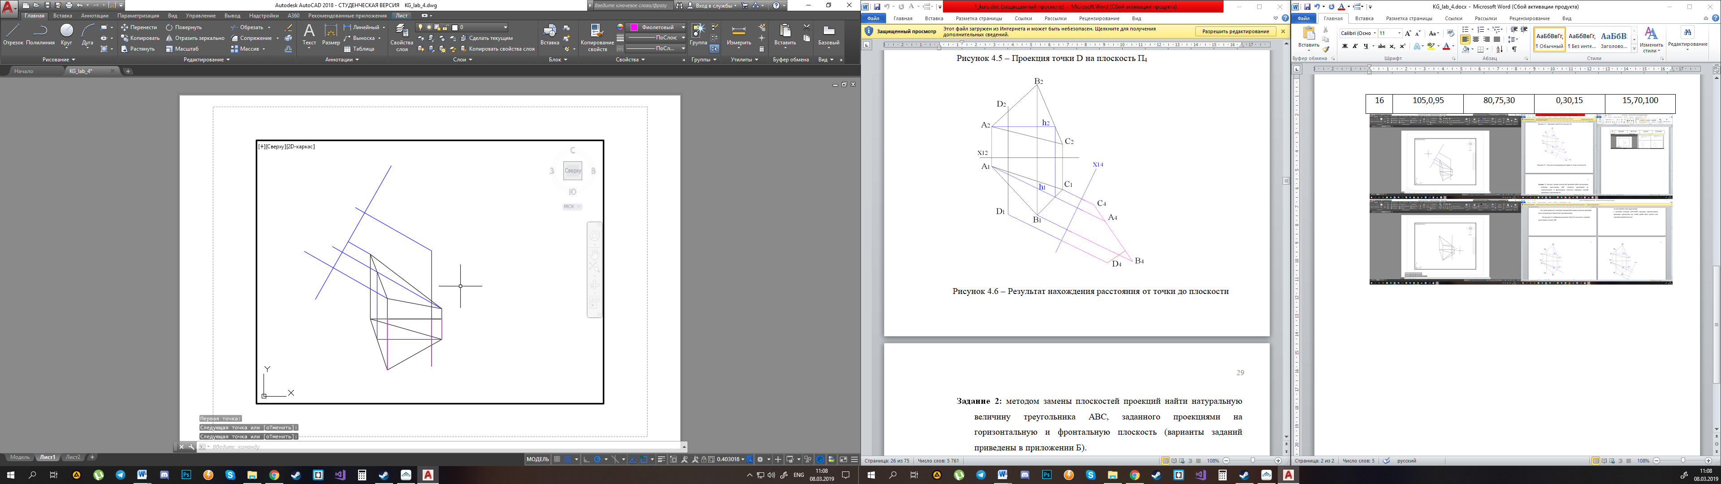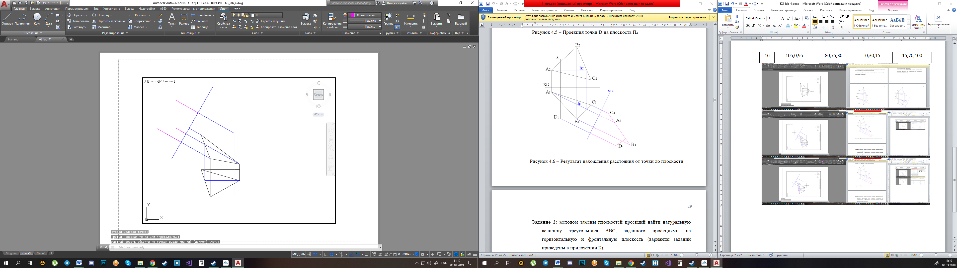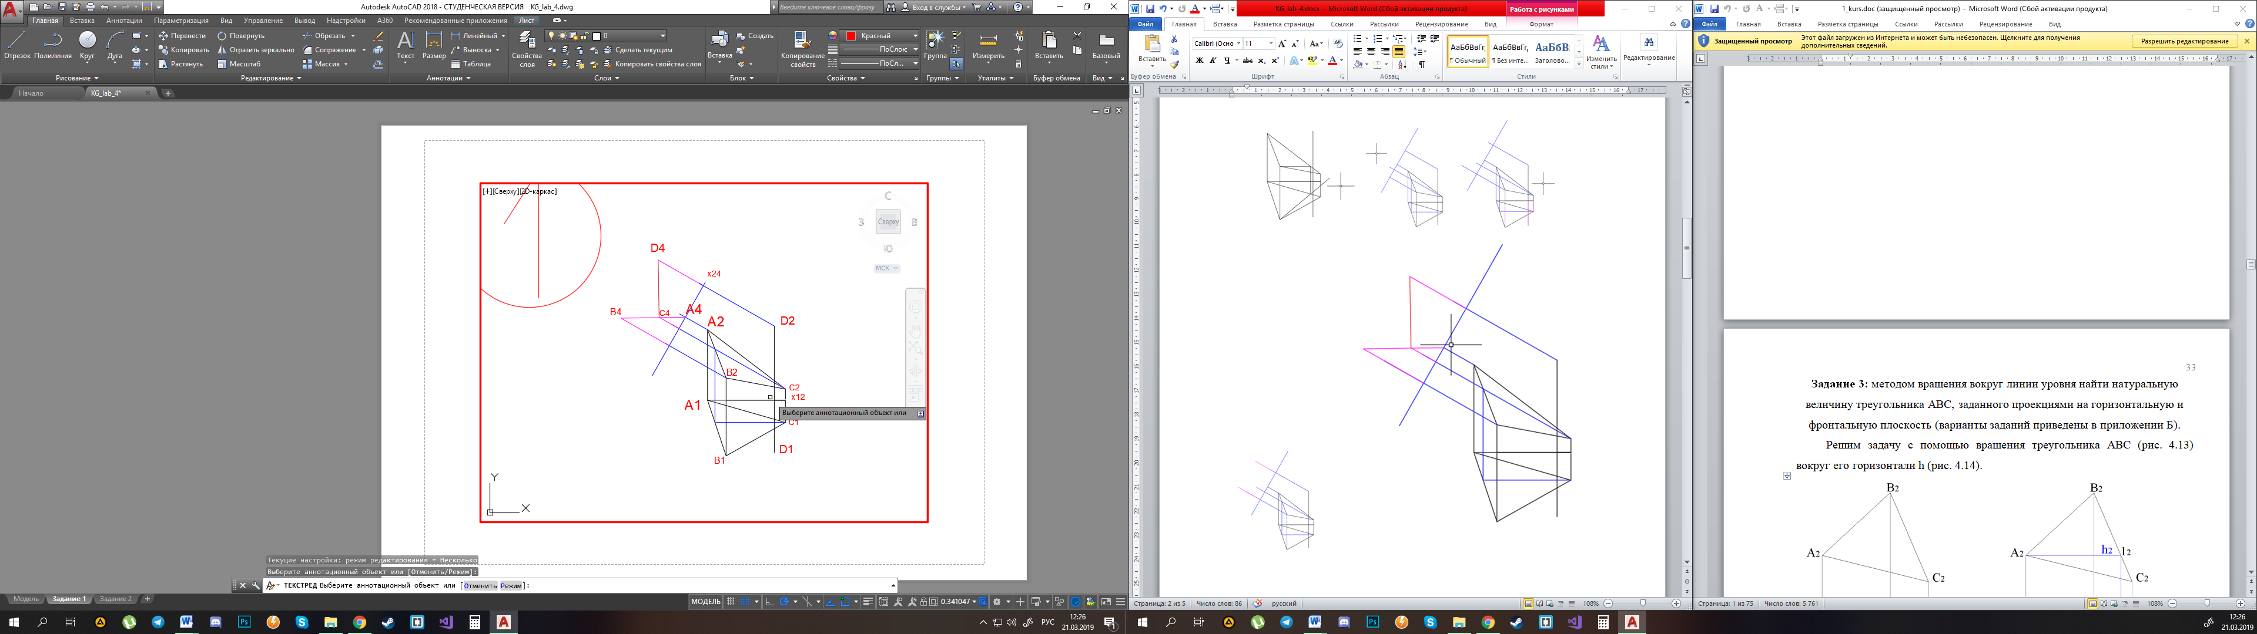

**Задание 2:** методом замены плоскостей проекций найти натуральную величину треугольника ABC, заданного проекциями на горизонтальную и фронтальную плоскость.

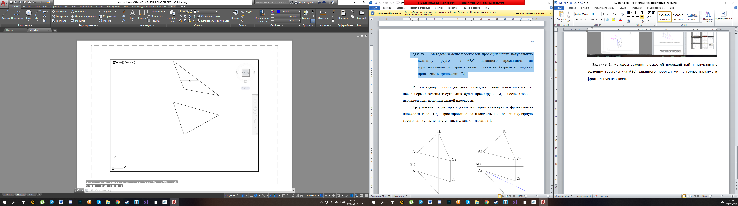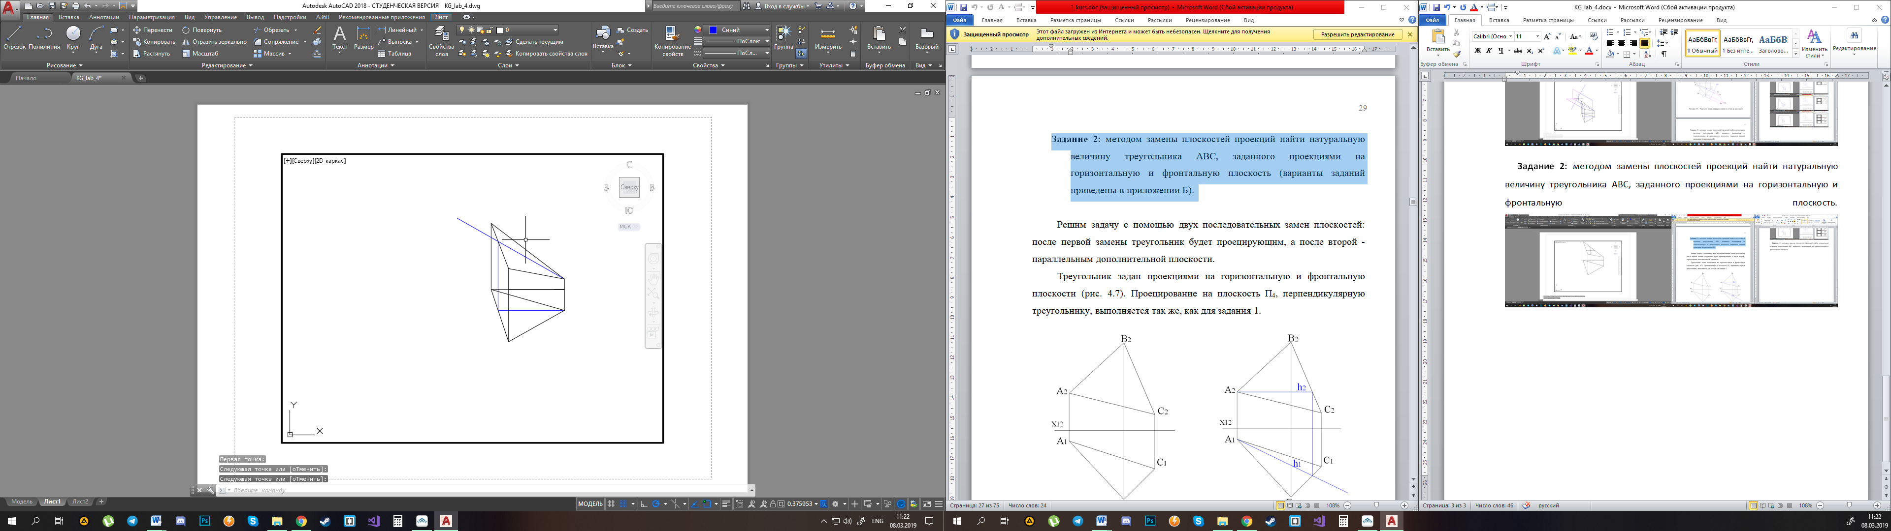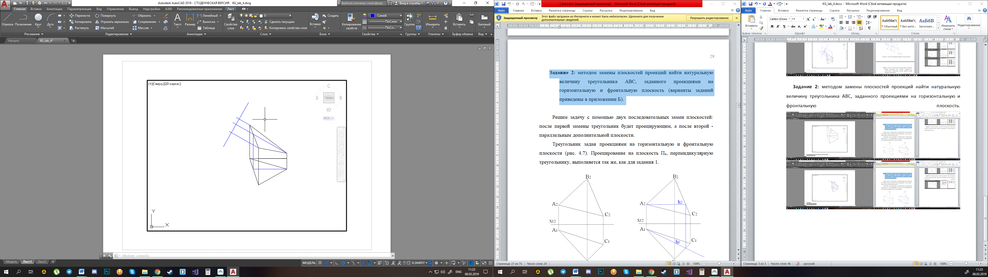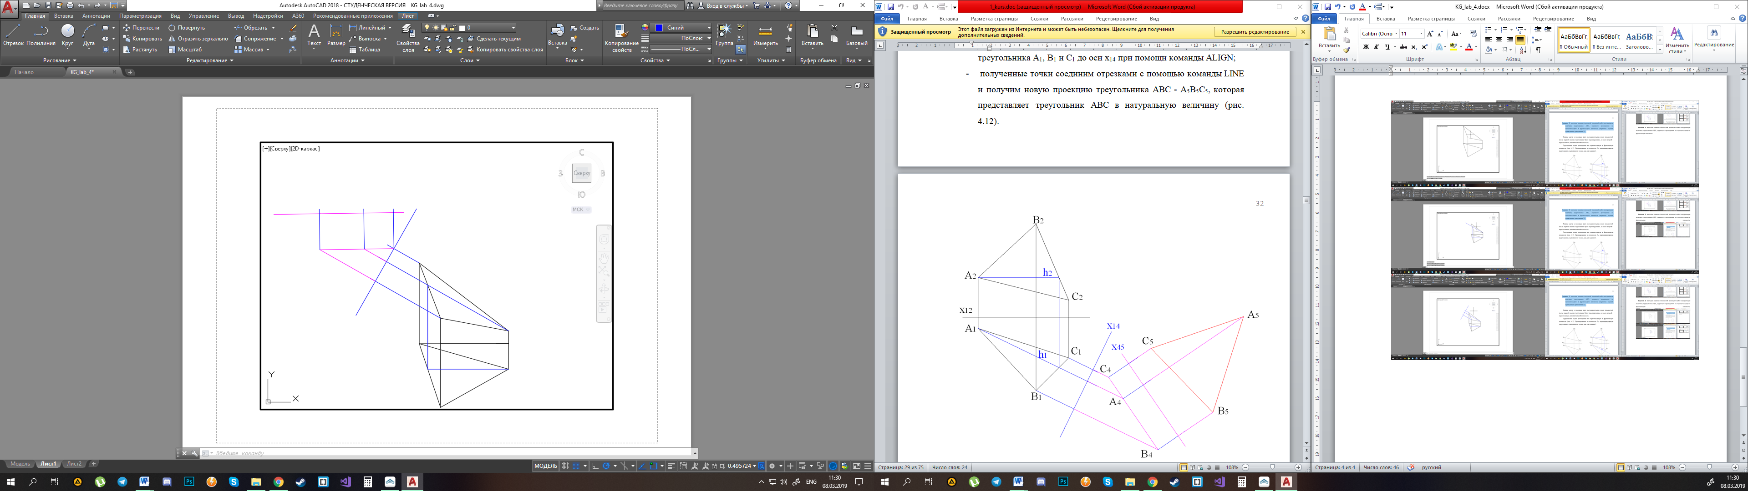

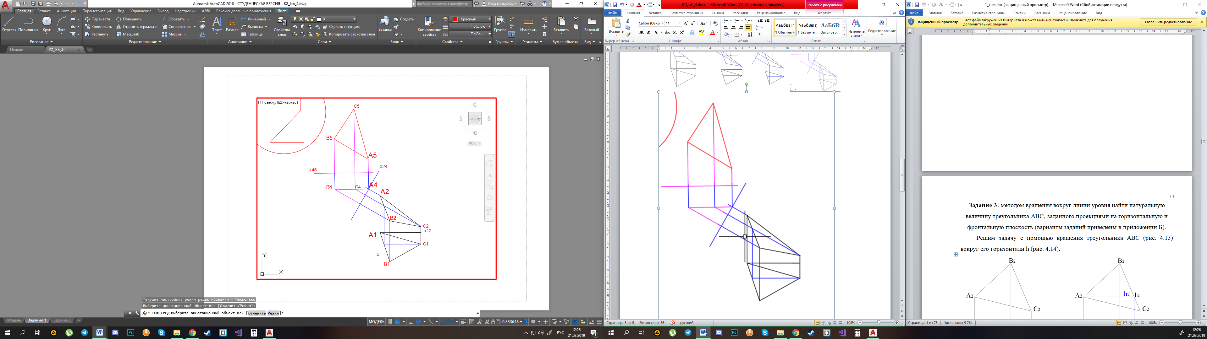

**Задание 3:** методом вращения вокруг линии уровня найти натуральную величину треугольника ABC, заданного проекциями на горизонтальную и фронтальную плоскость

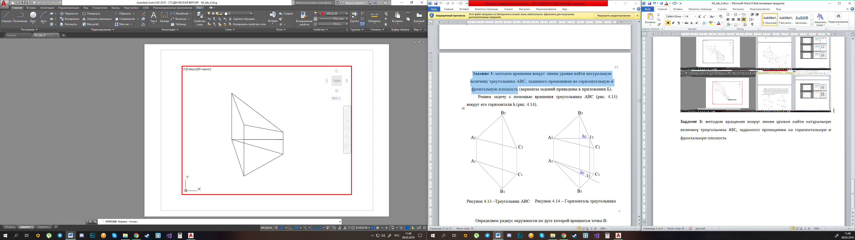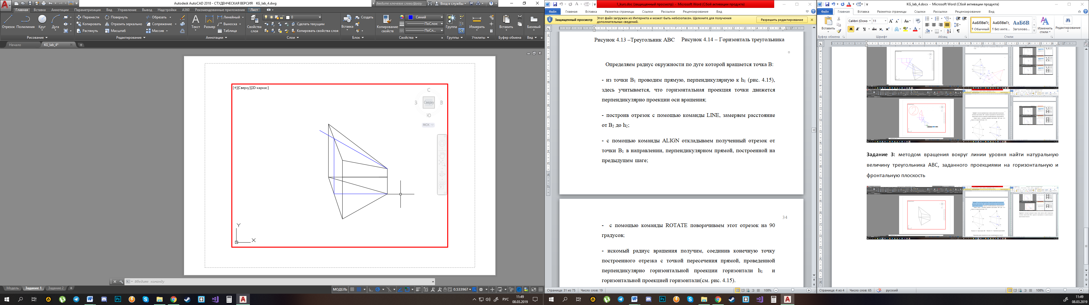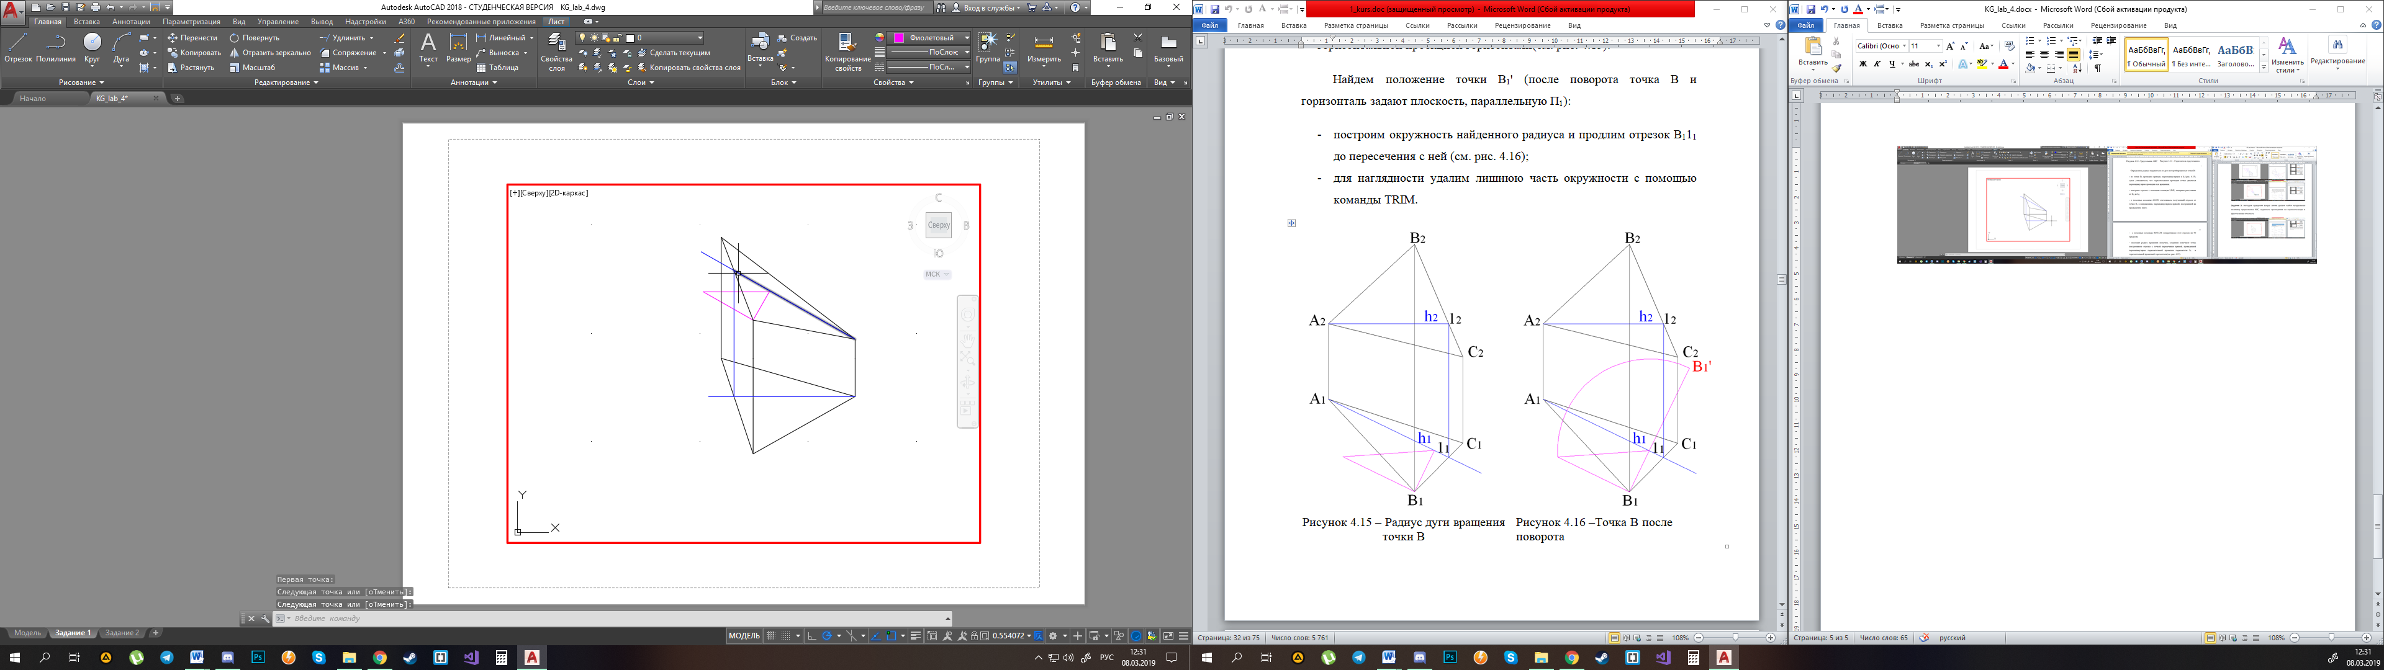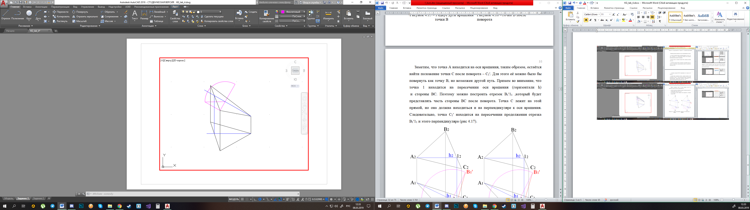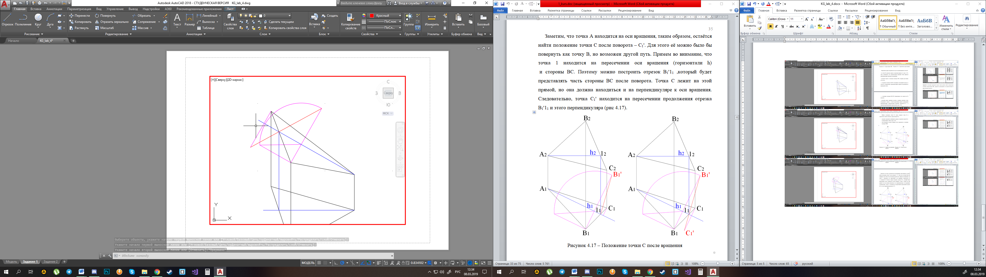

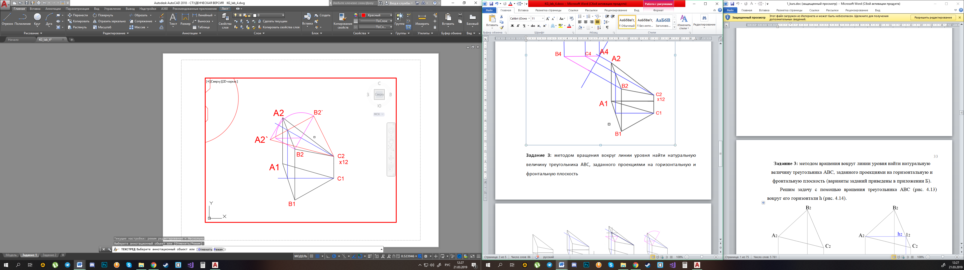

**Задание 4:** методом замены плоскостей проекций найти расстояние между скрещивающимися прямыми AB и CD, заданных проекциями на горизонтальную и фронтальную плоскость.

